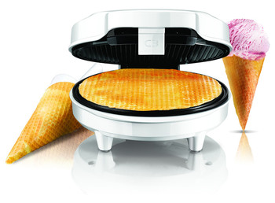**Gör egna glassvåfflor hemma på ett enkelt och roligt sätt med C3s nya rånjärn**

**C3 lanserar ett nytt rånjärn som ger dig möjligheten att på ett enkelt sätt göra egna glassvåfflor hemma till din favoritglass! Tillbehör medföljer så du enkelt kan forma din glassvåffla på flera olika sätt - här är det bara fantasin som sätter gränser.**Rånjärnet är enkelt att använda och går snabbt att värma upp, då produkten har hög värme blir resultatet lika bra gång efter gång. Den har en diameter på hela 19 cm som ger dig stora fina glassvåfflor. Du kan även välja att göra mindre strutar genom att ta mindre smet i rånjärnet vid gräddning. Det är även möjligt att variera formen eller färgen på våfflan färgen så du får den precis som du önskar, endast fantasin sätter gränser. Produkten finns i vitt och tillbehör för att forma våfflan ingår.

Rånjärnet passar utmärkt att kombinera med glassmaskinen Gelato Time som finns i två fina färger: rosa/vit och grön/vit. Här kan du läsa mer om glassmaskinen: <http://bit.ly/1esPrPg> Det rekommenderade priset för rånjärnet är: 299 kr.

*– ”Med vårt rånjärn har du alltid en perfekt dessert hemma som passar både liten som stor och extra roligt blir det att göra glassvåfflor tillsammans. Den fungerar att använda året om då du enkelt kan addera exempelvis karamellfärg i grundreceptet för att få rånen att passa årets alla olika temadagar”* säger Sandra Hjelm Marknadschef på C3.

**För mer information, kontakta gärna:**Sandra Hjelm, Marknadschef Tel: 073 94 33 181 eller via mail: [sandra.hjelm@empirenordic.com](mailto:sandra.hjelm@empirenordic.com)

*C3 är Empires eget varumärke som startades 1997. Vi utvecklar och tar fram hushållsprodukter som är designade för att passa det Skandinaviska hemmet. Vi har ett brett utbud av produkter inom hem-och hushållsmarknaden. I vårt arbete tar vi hänsyn till funktion, design och kvalitet.*

*C3 är i marknadsledare i Sverige inom perkolatorer. I vårt sortiment finner du bland annat kaffebryggare, våffeljärn, brödrostar och blenders. Vi har köksprodukter som supportar dina magiska ögonblick i vardagen.*